# **Station 1**

# **Wie funktioniert ein Wasserrad?**

Das Wasserrad wurde vor ca. 5000 Jahren erfunden und dafür genutzt, die Felder zu bewässern oder um Getreide- und Ölmühlen anzutreiben. Später konnte damit sogar Strom erzeugt werden.

Fließende Gewässer, wie Flüsse und Bäche, eignen sich besonders gut zur Installation eines Wasserrades. Wie es funktioniert und was für Formen es von Wasserrädern gibt, werdet ihr an dieser Station erfahren.

Vielleicht ist ein solches Rad ja auch etwas für eure Insel!?

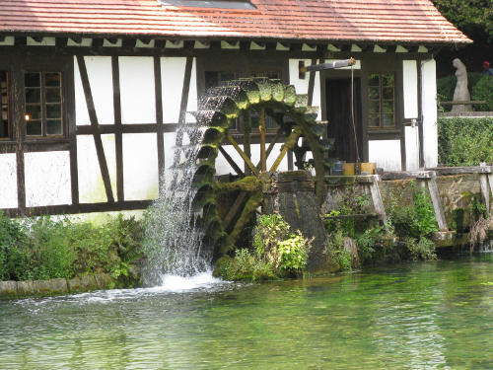



|  |  |
| --- | --- |
| **Material** | **Für den Bau eines Wasserrades:**   * Joghurtbecher * Korken mit 6 Schlitzen und 2 eingeschlagenen Nägeln * Klebstoff * Schere   **Zum Testen des Wasserrades:**   * Wasserrinne * Gießkanne * Wasserbecken oder -wanne * Wasser * Winkelschablone * Halterung zum Testen des Wasserrades |
| **Vorbereitung** | 1. **Lest** den Infokasten auf der Stationskarte durch und betrachtet das Bild. 2. **Stellt** **eine Vermutung zu folgendem Problem auf** und besprecht diese in eurer Gruppe.   Ein Wasserrad wird durch ein fließendes Gewässer bewegt. Allerdings drehen sich die Wasserräder nicht an jedem Fluss und zu jeder Zeit gleich schnell? Woran könnte das wohl liegen?   1. **Prüft** das Material auf Vollständigkeit. |
| **Durchführung** | **Bauanleitung**   1. Zerschneidet mit der Schere den Becher so, dass daraus sechs etwa gleich große Schaufeln entstehen, die in die Schlitze in dem Korken passen. Dabei wird auch der Boden des Bechers entfernt. Markiert euch gegebenenfalls vorher, an welchen Stellen ihr schneiden möchtet.        1. Nehmt nun einen Korken, bei dem sich auf beiden Seiten ein Nagel befindet. 2. Streicht sehr wenig Klebstoff in die Schlitze im Korken (oder an die Enden der „Schaufeln“) und drückt die Schaufeln hinein. 3. Prüft, ob die Schaufeln richtig sitzen und ob es einheitlich aussieht. Eventuell müsst ihr noch ein Stück abschneiden, damit die Biegung im Plastik nicht mehr so groß ist. 4. Nun ist das Wasserrad fertig. Wartet einen Moment, bis der Klebstoff getrocknet ist.     **Testphase!**  **Wann dreht sich das Rad am schnellsten?**  **Die Testphase führen immer zwei Teams gemeinsam durch!**   1. Füllt die Gießkanne mit Wasser. 2. Leert das Wasserbecken. 3. Haltet die Wasserrinne mit Hilfe der Winkelschablone in einem 15-Grad-Winkel an das Becken. 4. Legt das erste Wasserrad an das untere Ende der Rinne in die Halterung, sodass der Wasserstrahl von der Rinne auf das Rad kommt und sich das Rad frei drehen kann. 5. Gießt nun Wasser mit der Gießkanne **vorsichtig** in die Rinne und beobachtet die Drehgeschwindigkeit des Windrades. 6. Stellt anschließend das Wasserrad des anderen Teams zum Testen in die Halterung. 7. Wiederholt die Schritte **6 bis 11** mit folgenden Winkeleinstellungen: 30 Grad, 45 Grad und 60 Grad. Haltet eure Beobachtungen auf dem Laufzettel fest! |
| **Beobachtung** | Haltet eure Beobachtungen auf dem kleinen Zettel fest. Bewertet die Fließgeschwindigkeit mit Schulnoten! |
| **Nachbereitung** | Stellt sicher, dass ihr euren Arbeitsplatz sauber und aufgeräumt hinterlasst! |
| **Auswertung** | Besprecht zusammen eure Ergebnisse und vergleicht diese mit der Vermutung, die ihr zu Beginn der Station aufgestellt habt. Haltet in eurem Inselhefter die Vor- und Nachteile eines Wasserrades fest. |

# **Station 2**

# **Wie funktioniert ein Gezeitenkraftwerk**

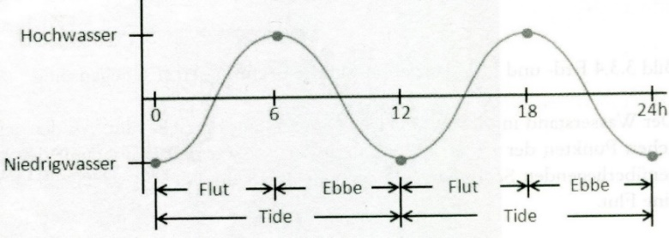

Abbildung 1: Zeitlicher Ablauf der Gezeitenströmungen

Quelle: Schütz, 2013, S. 195

Gezeiten, auch Tiden genannt, beschreiben den Wechsel zwischen Ebbe und Flut. Dieser Wechsel resultiert aus der Wechselwirkung der Anziehungskräfte zwischen Sonne, Mond und Erde. An der Nordsee ist dieses Phänomen beispielsweise zu beobachten.

Das Wasser kommt und geht wieder. Aber nicht nur das. Auch die Höhe ändert sich, weshalb man auch von Hochwasser (Flut) und Niedrigwasser (Ebbe) spricht.

|  |  |
| --- | --- |
| **Material** | - Ein mit Wasser gefülltes Becken mit halber Trennblatte und Rotor (Gezeitenmodell)  - Trennplatte zum Rausnehmen  - Gießkanne  - Wasser |
| **Vorbereitung** | 1. **Lest** den Infokasten auf der Stationskarte durch und betrachtet das Bild. 2. **Stellt** **eine Vermutung zu folgender Frage auf** und besprecht diese in eurer Gruppe.   Betrachtet das aufgebaute Gezeitenkraftwerk-Modell und seine einzelnen Bestandteile. Welche Eigenschaften der Gezeiten (siehe Infokasten oben), die im Modell nachgestellt werden sollen, führen dazu, dass sich der Rotor beginnt zu drehen?   1. **Prüft** das Material auf Vollständigkeit. 2. Teilt euch in der Gruppe auf, sodass folgende Positionen besetzt sind:    * Wasser mit der Gießkanne holen und in das Becken gießen   (1 Person)   * + Trennplatte entfernen (1 Person)   + Beobachtung des Wasserspiegels und Protokollieren der Beobachtungen   + Beobachtung des Rotors und Protokollieren der Beobachtungen |
| **Durchführung** | **Versuchsaufbau**  **Versuchsdurchführung**   1. Sind alle Aufgaben verteilt, wird die Gießkanne gefüllt.      1. Alle stellen sich um das mit Wasser gefüllte Becken, wenn der Gießkannenbeauftragte das Wasser in einer Hälfte des Beckens füllt.      1. Der Wasserspiegel in dieser Hälfte steigt.      1. Alle Beobachtungs-beauftragten machen sich bereit. 2. Der Trennwandbeauftragte zieht die Trennwand aus dem Becken. 3. Die Beobachtungsbeauftragten schauen genau hin und schildern als erstes der Gruppe ihre Beobachtungen.   **Versuchsnachbereitung**   1. Tauscht euch über die Beobachtungen aus. 2. Führt den Versuch ggf. erneut durch und **wechselt dabei die Aufgaben**! **Achtung:** Vor Durchführung des Versuchs muss eine entsprechende Menge Wasser wieder aus dem Becken entfernt werden und die Trennwand eingesetzt werden! |
| **Beobachtung** | Aufbau und Funktion eines Gezeitenkraftwerkes. |
| **Nachbereitung** | Stellt sicher, dass ihr euren Arbeitsplatz sauber und aufgeräumt hinterlasst! |
| **Auswertung** | Führt den Versuch gemäß den Anweisungen durch und tauscht euch über die Beobachtungen aus.  Sichert euer Ergebnis auf dem kleinen Arbeitsblatt.  Überprüft eure Vermutung vom Anfang der Station und bestätigt oder verwerft diese.  Haltet die Vor- und Nachteile in eurem Inselhefter fest.  Informiert euch auch über weitere Kraftwerke auf dem beiliegenden Informationsblatt und sprecht in der Gruppe über diese Kraftwerke. |